NOMBRE DEL CANDIDATO: Hector Alvarez Romero

El día miércoles 10 de abril se envió al candidato las pruebas psicométricas correspondientes para evaluar las aptitudes, cualidades y valores que posee el candidato, por tal motivo se enviaron las siguientes pruebas:

- Prueba de comportamiento: esta prueba evalúa el empeño, la influencia, la constancia y la responsabilidad del candidato.
- Prueba de inteligencia: Mide el nivel de habilidades tomando en cuenta las áreas más representativas de la inteligencia de un individuo y da el CI de una persona.
- Índice de confianza, honestidad y prueba de valores: Evalúa el nivel de confianza que le puedes asignar a una persona tomando como base los valores que demuestra en la prueba.

Una vez obtenidos los resultados de las pruebas aplicadas, se puede interpretar lo siguiente:

Prueba de comportamiento

Esta prueba evalúa varios aspectos como son:

- Características sobresalientes
- Limitaciones bajo presión
- Motivación interna
- Motivación externa

En general, el candidato cuenta con todos los aspectos antes mencionados en un nivel positivo, en particular, es una persona a la que le agradan seguir los procesos que se le indiquen, tiende a actuar de manera objetiva ante cualquier situación y tiene observación al detalle en cualquier función que se le imponga. Gusta por tomar decisiones en el momento indicado y de manera fría y concreta.
Tiende a arriesgar lo que sea necesario para obtener los objetivos o metas que se le pidan, todo por el beneficio del proyecto y la empresa.
Es importante mencionar que como fuente de motivación el candidato la encontrará al sentirse parte del equipo de trabajo que le asignen, le agrada la retroalimentación, es decir, que le indiquen que está haciendo correctamente su función. Por otra parte, en cuanto a las relaciones laborales, le interesa mucho el trato con cortesía y amabilidad con sus compañeros y sus superiores para evitar cualquier tipo de malentendido en la parte laboral.

Prueba de inteligencia

Esta prueba evalúa varios aspectos como son:

- Información
- Juicio
- Vocabulario
- Síntesis
- Concentración
- Análisis
- Atracción
- Planeación
- Organización
- Atención

En general, el candidato cuenta con todos los aspectos antes mencionados en un nivel normal, es decir, es una persona promedio que se esfuerza por mantener una constancia con un desarrollo de habilidades aceptables, cuenta con un C.I. de 84 puntos encontrándose dentro de la media, sin embargo, es indispensable mencionar que en el aspecto de “Información” el candidato muestra una evaluación destacada y esto podría ser beneficioso ya que este aspecto aportara demasiado a las actividades que desarrollaría en el puesto de técnico Jr.; tendrá demasiados conocimientos en el área, se le facilitará la resolución de problemas y atenderá eficientemente las incidencias que puedan llegar a ocurrir.

Es importante mencionar que la capacidad de “Análisis” también resultó sobresaliente, esto habla de su habilidad mental para contemplar varias situaciones a la vez y ofrecer propuestas viables de resolución. Se debe recordar que en caso de ser el candidato seleccionado, esto podrá aplicarlo al observar situaciones de riesgo en las incidencias que se le puedan presentar con los usuarios.

Índice de confianza, honestidad y prueba de valores

Esta prueba evalúa varios aspectos como son:

- Honestidad
- Ética
- Valores

Para esta prueba es importante mencionar que el candidato cuenta con valores destacados bastante indispensables para el desarrollo de sus actividades como son los siguientes:

- El candidato tiene bastante presente el concepto de responsabilidad lo cual indica que llevará a cabo las tareas encomendadas por conciencia propia.
- También cuenta con respeto y educación para evitar cualquier incidencia con el personal, adaptarse y aportar a un mejor ambiente laboral.
- Cuenta con la perseverancia para tomar los retos planteados hasta conseguir las metas deseadas, lo cual indica que el candidato destacara por su iniciativa y deseo de superación.
- La tolerancia demostrada por el candidato refleja la forma de trabajo que tendrá al momento de llevar a cabo sus funciones.

En general, el candidato cuenta con la honestidad, ética y valores para poder detectar que es una persona bastante confiable, tanto en su persona como en el trabajo a realizar.

En conclusión y basándonos en el análisis de las pruebas realizadas se considera que Hector Alvarez Romero es un candidato altamente viable para llevar a cabo la contratación en el puesto antes mencionado, ya que cuenta con las aptitudes necesarias para llevar a cabo las actividades designadas y algunas adicionales que destacan al candidato positivamente para ser considerado como una opción contratable debido a su perfil en general.

Resultados del sistema

Prueba de Comportamiento

Características Sobresalientes
Se caracteriza por seguir métodos detalladamente en su vida personal y laboral; gusta de pensar de forma objetiva y precisa, su comportamiento es estructurado y anticipado, es muy exacto y está al pendiente de los detalles. Es cortes y amable en su trato social, por lo que no genera discusiones deliberadamente. Sabe cuáles son los momentos más oportunos para actuar y decidir, en muchas ocasiones demuestra esta cualidad al saber que decisión tomar en el momento justo y esto lo hace quedar muy bien ante los demás. Al estar consciente de todo, sabe cuándo deberá realizar algún sacrificio para poder lograr los objetivos.
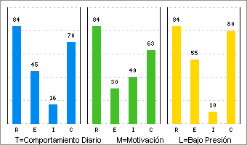 | Limitaciones Bajo Presión  A veces se pierde en los detalles cuando tiene que decidir sobre qué hacer y tiene mayor dificultad si se ve enfrentado ante una nueva situación ya que siempre buscara los antecedentes de los procedimientos para poder resolverlo. Podrá abandonar su posición para no generar conflictos, sin embargo, tiende a ser defensivo cuando siente que lo están atacando directamente.

Motivación Interna
Lo motiva tener un estándar que seguir bajo un procedimiento claro y detallado, porque de esta manera él se siente confiado y seguro al trabajar en un ambiente laboral así, y puede lograr sentirse parte del grupo. Le gusta que le confirmen que las actividades que está llevando a cabo las está realizando de una manera correcta y por esto prefiere tener compañeros con los cuales compartir la responsabilidad de las funciones.

Motivación Externa
Al motivarlo se tendrá que tener cuidado de que no sea visto como un desafío; prefiere actividades que son específicas y se pueden planear, cuando surjan cambios habrá que explicárselos de una manera minuciosa para que pueda entender y que se dé cuenta que es lo mejor para la empresa y no se trata solo de un mandato; también será importante que desarrolle su confianza y esto lo lograra en medida de que se sienta apoyado para actuar de una manera más autónoma.

Prueba de Inteligencia
COEFICIENTE  INTELECTUAL  84 | 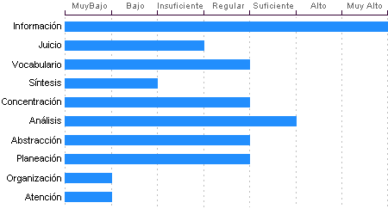

Información
Hector Alvarez Romero Cuenta con cultura y conocimientos generales en nivel Muy Alto. También cuenta con memoria a largo plazo en nivel Muy Alto en comparación con el resto de la gente.

Análisis
Sentido común Suficiente, la habilidad de Hector Alvarez Romero en el desglose de la información para llegar a las causas de un problema está en un nivel Suficiente.

Abstracción
Habilidad para razonar, abstraer, generalizar y pensar en forma organizada en nivel Regular. Hector Alvarez Romero tiene una capacidad para captar los aspectos esenciales de un problema mediante la clasificación y orden de acuerdo a su problemática, en un Regular en comparación con la mayoría de las personas.

Concentración:
Adquiere rendimiento Regular en el manejo de números y es susceptible de distraerse cuando elabora procesos mentales. Los razonamientos y manejo de aspectos cuantitativos de Hector Alvarez Romero son de nivel Regular.

Planeación
Hector Alvarez Romero cuenta con un nivel Regular de planeación, comprensión y organización de conceptos. Su atención al detalle es Regular.

Vocabulario
Cuenta con una capacidad de análisis y síntesis en conceptos, así como con una facilidad para expresar sus ideas y pensamientos en nivel Regular.

Juicio
Comprensión y manejo de la realidad Insuficiente. Su capacidad para encontrar soluciones lógicas a problemas comunes aprovechando las experiencias pasadas se encuentra en un nivel Insuficiente.

Síntesis
Tiene un nivel Bajo en su capacidad para razonar, deducir lógicamente conceptos y también en su capacidad de abstracción de ideas y razonamientos.

Atención
El nivel de la capacidad de deducción de Hector Alvarez Romero es Muy Bajo. Puede atender y concentrarse a un estímulo sin distraerse en un nivel Muy Bajo en comparación con la generalidad de las personas.

Organización
Discriminación lógica de conceptos de nivel Muy Bajo. Nivel Muy Bajo para seguir procedimientos

Índice de Confianza, Honestidad, Ética y Valores

Nivel de confianza
Se puede confiar en él debido a que considera que la honestidad es necesaria para tener un adecuado desenvolvimiento laboral, puede ser un empleado leal comprometido con su trabajo, así como con su ética laboral.

Calificaciones de la población laboral
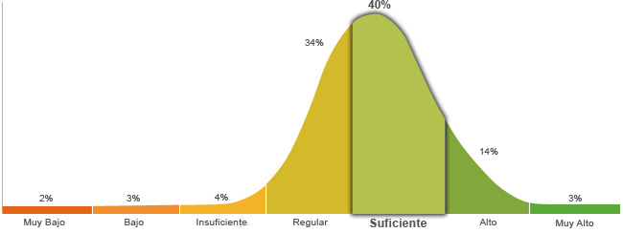

Población económicamente activa, hombres y mujeres de 16 años y más (PEA 59.73% a Enero. 2015)

Honestidad | Ética
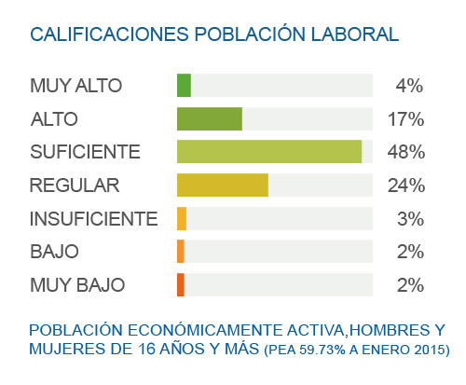 | 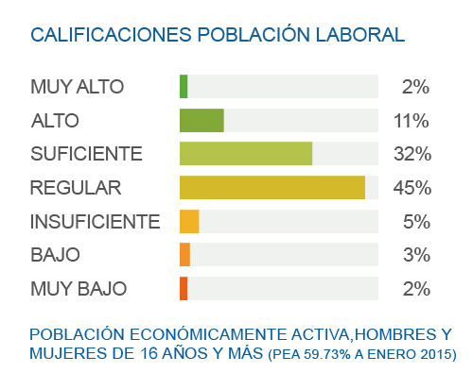
Posee un grado de honestidad suficiente puesto que cumplirá con gran facilidad las reglas que impone la empresa, ya que considera que es necesario cumplir con los deberes, respetar la autoridad y mantener el orden social. | Muestra un nivel regular de ética ya que está convencido que es necesario tener un compromiso con la profesión que se ha elegido, para poder tener una convivencia satisfactoria con la sociedad.

Perfil de Honestidad
Le es fácil llevar a cabo una actitud honesta, puesto que sabe y está consciente de que es la mejor manera para lograr una relación laboral exitosa, es por esto que está dispuesto a no seguir lo que dicen sus instintos o la presión social que pueden llegar a ejercer en él, ya que toma en consideración la voluntad de la sociedad pero reflejada en la ley, respeta las reglas y no las cuestiona con el fin de que se mantenga el orden social y laboral.

Perfil de Ética
Se caracteriza por tener una actitud honrada ante la toma de decisiones, porque considera que lo más correcto e ideal es la obediencia a la norma, no por un miedo al castigo, sino porque sus valores le permiten lograr un compromiso con la sociedad, reflejando las virtudes y ventajas que su profesión le otorga; debido a que es responsable en sus actividades, busca seguir desarrollándose.
Perfil de Valores  Tiene un alto sentido de responsabilidad, se enfoca en cumplir las funciones en el tiempo establecido. Trata a los demás con respeto, educación y cordura, sin importar el nivel de jerarquización, o si no son similares en cuanto a personalidad y mentalidad. Constantemente se está actualizando en cuanto a temas de interés, disfruta aprendiendo nuevas cosas y sabe que parte de la educación se puede obtener fuera de las escuelas. Cuando se propone una meta, no descansa hasta conseguirla, aunque se le presenten obstáculos, sabe que solo requiere de más fuerza para conseguir su objetivo. Es capaz de escuchar distintos puntos de vista y respetarlos, puesto que sabe que se puede llegar a un acuerdo mutuo, aunque difieran sus ideas. Gusta de ayudar a otros en la medida que le sea posible, ya que así le permite tener buenas relaciones interpersonales y que otros le ayuden cuando lo necesite. Tiene la capacidad de esperar con calma a que algo llegue y se produzcan los resultados esperados. Considera a su familia como parte importante de su vida, porque en cierta medida ha contado con el apoyo, pero sabe que también cuenta con otras redes de apoyo. Tiene clara su meta y confía en si mismo, por lo que se esfuerza sin necesidad de que alguien lo presione o sin esperar recibir algún tipo de reconocimiento. Es objetivo al momento de saber lo que corresponde y merece cada quien, ya que tiene claro que la justicia es el resultado de lo que uno mismo busca en la vida. Muestra poco interés por el poder, prefiere que se le diga que hacer, y por lo mismo le cuesta tomar decisiones. Renuncia a la hostilidad y el egoísmo, y tiene adecuadas relaciones sociales, sin embargo, no está interesado en profundizar esas relaciones. Limita la riqueza a los bienes materiales, por lo que minimiza su valor, y está consciente de que hay cosas más importantes. Considera que es mejor no enfrentarse ante las limitaciones impuestas, inclusive, aunque no haga daño a nadie, prefiere seguir lo que le dicen. | Escala de Valores  Responsabilidad  Respeto  Educación  Perseverancia  Tolerancia  Solidaridad  Paciencia  Familia  Esfuerzo  Justicia  Poder  Amistad  Riqueza  Libertad | Referencias:  Alto  Regular  Bajo

